
Sr. Prestador:
Por la presente, se pone en su conocimiento que el Ministerio de Salud de La Nación, ha modificado a través de la Resolución 58/ enero 2017, el valor de los Coseguros estipulado en la anterior resolución Res. 201/2002 (PMO).
La Obra Social, ha determinado que los Planes Integral e Integral adherente queden exentos del cobro de co- seguros.
Por tal motivo los nuevos importes se aplicarán a los planes Básicos, Salud y Especial, a partir del 01 de Abril de 2017.
Se detallan los nuevos valores de co-seguro, solicitamos a Ud. que los mismos sean tenidos en cuenta para el menú prestacional convenido:
PRESTACIÓN
MONTO
CONSULTAS
MEDICO DE FAMILIA. GENERALISTA, PEDIATRA, TOCOGINECOLOGO | $80,00
MEDICOS ESPECIALISTAS | $150,00
PSICOLOGIA
SESION DE PSICOLOGIA | $100,00
LABORATORIO
PRACTICAS DE LABORATORIO BASICAS HASTA 6 DETERMINACIONES | $50,00
PRACTICAS DE LABORATORIO, DETERMINACIÓN EXTRA (CADA UNA) | $20,00
PRACTICAS DIAGNOSTICAS TERAPEUTEICAS
IMÁGENES DE BAJA COMPLEJIDAD (INCLUYE RX. SIMPLE Y ECOGRAFIAS SIMPLE; CADA ESTUDIO) | $50,00
PRACTICAS DIAGNOSTICAS Y TERAPEUTICAS DE MEDIANA COMPLEJIDAD | $100,00
PRACTICAS DIAGNOSTICAS Y TERAPEUTICAS DE ALTA COMPLEJIDAD (TAC, RMN, LABORATORIO | $250,00
BIOMOLECULAR GENETICO, MEDICINA NUCLEAR, ENDOSCOPIA)
PRACTICAS KINESIO-FISATRICAS
SESION DE FISIOKINESIOTERAPIA | $50,00
FONOAUDIOLOGIA Y FONIATRÍA
SESION DE FONOAUDIOLOGIA / FONIATRIA | $50,00
ATENCION DOMICILIARIA
CONSULTA DIURNA CODIGO VERDE (INCLUYE PMI) | $250,00
CONSULTA NOCTURNA CODIGO VERDE (INCLUYE PMI) | $350,00
EMERGENCIA Y CODIGO ROJO | $0,00
MAYORES DE 65 AÑOS | $100,00
ODONTOLOGIA
CONSULTA | $100,00
PRACTICAS ODONTOLOGICAS (CADA PRACTICA) | $100,00
MENORES DE 15 Y MAYORES DE 65 | $50,00
(Exentos: Programa de HIV, Oncología , Plan Materno infantil)

En la página web de Osseg podrá consultar las prácticas según código respectivo (Se adjunta esquema de consulta).

Esquema de consulta en pagina web:
Para consultar los listados en página web www.osseg.org.ar, deberá ingresar con su numero de Prestador y contraseña asignada (Disponible a partir del 01/04/2017).
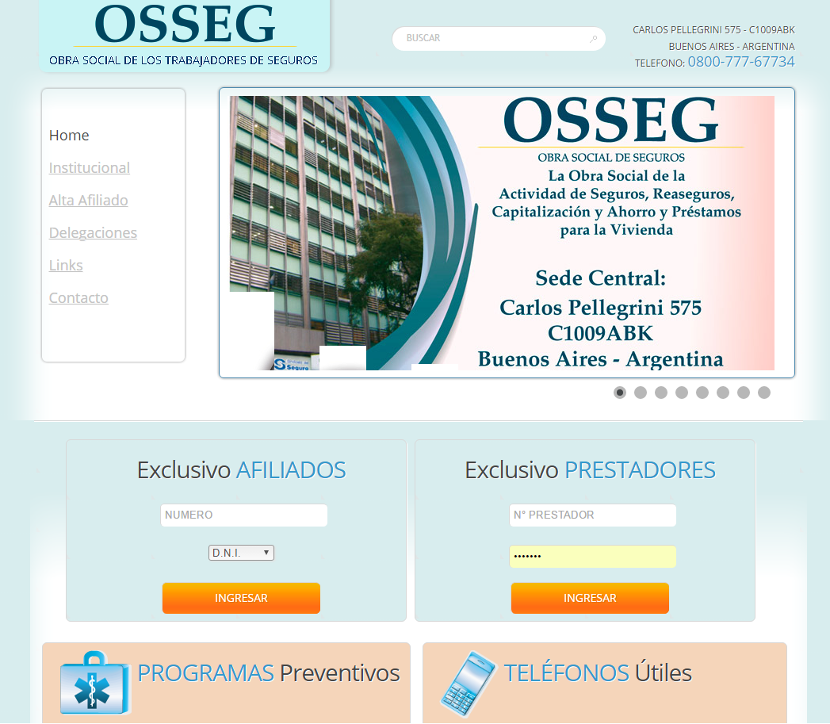
El circuito de autorizaciones no sufrirá modificaciones y deberá facturarse la prestación descontando el co-seguro cobrado al beneficiario (Por ejemplo: valor pactado por consulta: $200,00; Coseguros cobrado $80,00; deberá facturar $120,00)
Ante cualquier duda, deberá comunicarse por las siguientes vías, de lunes a viernes de 10 a 18Hs, donde con gusto atenderemos sus consultas:
Sector: Coordinación de Prestaciones de Interior
Mail: autorizacionesinterior@osseg.org.ar
Tel.: (011) 4131-2100 int. 2066 y 2342
NOTA: PARA APLICAR A LOS PLANES DE COBERTURA INCLUIDOS
EN SU CONVENIO

Atentamente.-
Gerencia de Prestaciones de Salud, Coordinación de Prestaciones de Interior
15 de Marzo de 2017.-

